Вот и наступила – зима. Это самое красивое время года и зимой такой прекрасный праздник — Новый год! Новый год – самый любимый, сказочный праздник, который ждут все дети, взрослые и каждая семья. По сказочному выглядят украшенные окна домов, везде сверкают огоньки, в доме наряжается красавица зеленая ёлочка. Все родные и близкие собираются вместе, говорят добрые пожелания и дарят замечательные подарки. Все люди под Новый год становятся добрее и счастливее, все веселятся и загадывают желания.
29 декабря в детском саду №56 «Кораблик» был проведен Новогодний утренник. К этому чудесному празднику дети и сотрудники детского сада готовились месяц. Ребята учили новогодние стихи и песни, вместе с родителями подготовили новогодние костюмы. Сотрудники украшали Детский сад и готовили «волшебное» представления для деток.
Разновозрастная группа №1 «Непоседы»
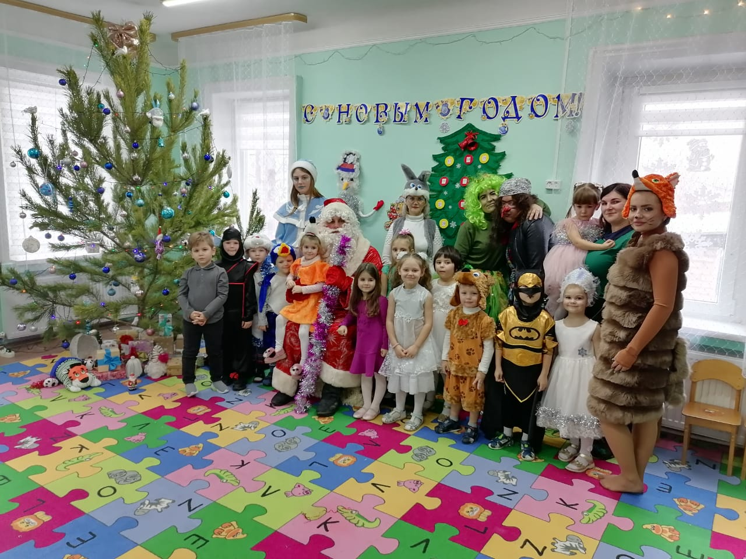
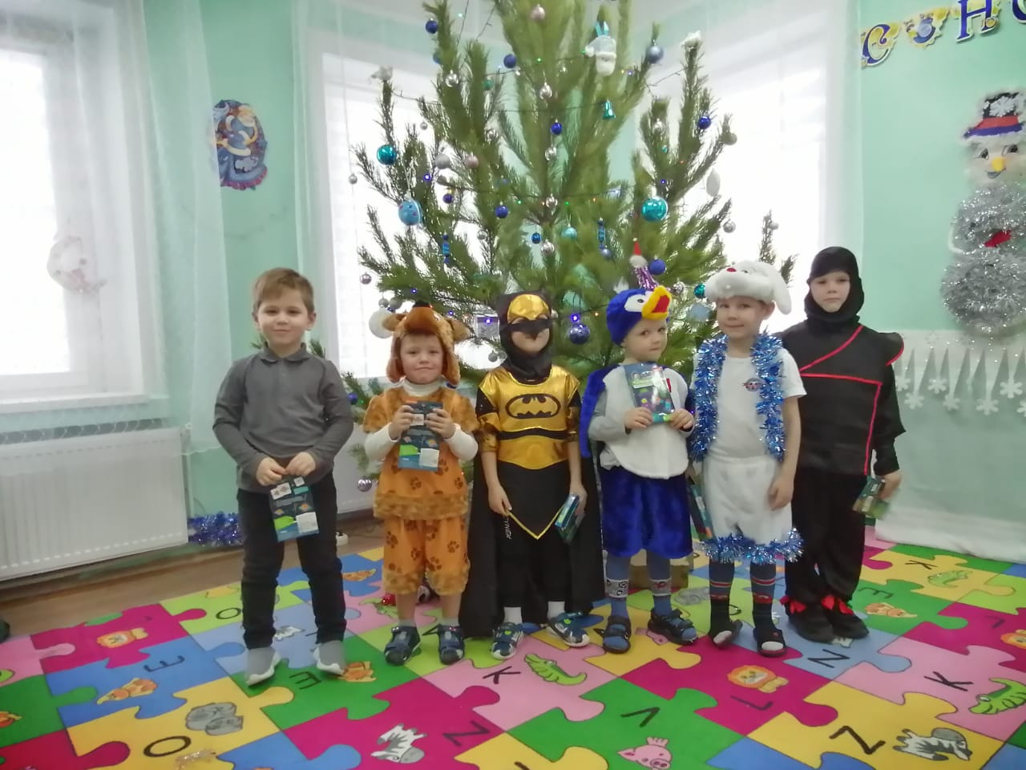

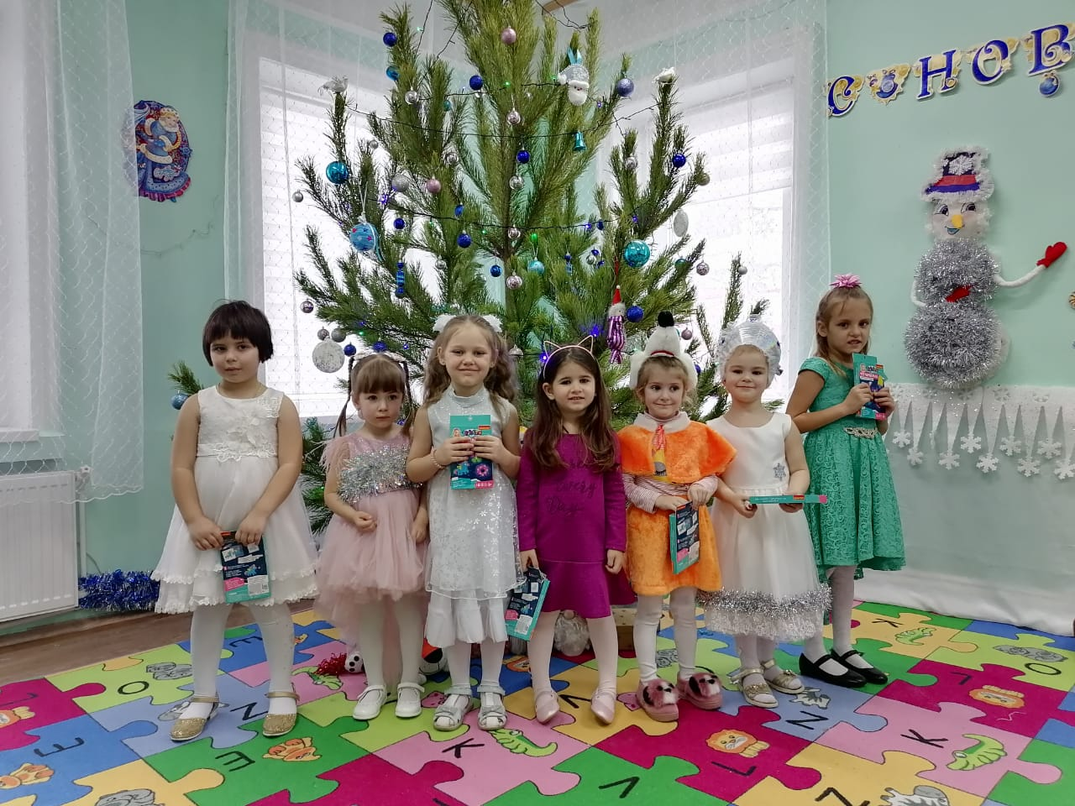
Разновозрастная группа №2 «Ягодка»
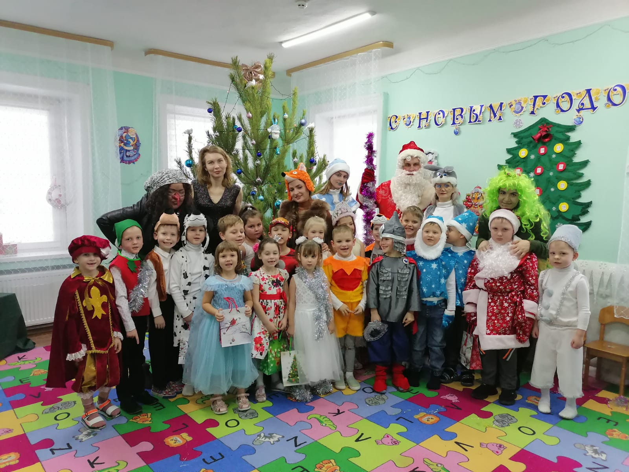
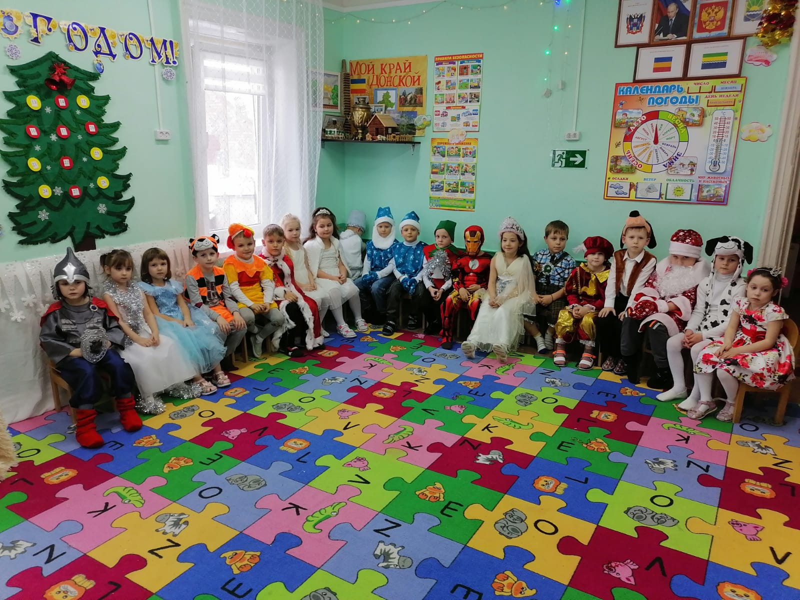
Ясельная группа «Шалунята»
